Проект вносится Главой города Перми

Пермская городская Дума
РЕШЕНИЕ
О внесении изменений в Правила землепользования и застройки города Перми, утвержденные решением Пермской городской Думы от 26.06.2007
№ 143
В соответствии со статьями 31, 32, 33 Градостроительного кодекса Российской Федерации, Уставом города Перми
Пермская городская Дума решила:
1. Внести в Правила землепользования и застройки города Перми, утвержденные решением Пермской городской Думы от 26.06.2007 № 143
(в редакциях решений Пермской городской Думы от 23.10.2007 № 258,
от 25.03.2008 № 78, от 24.06.2008 № 215, от 24.02.2009 № 29, от 26.01.2010 № 16, от 25.02.2010 № 31, от 24.08.2010 № 131, от 02.11.2010 № 177, от 17.12.2010
№ 207, от 26.04.2011 № 64, от 30.08.2011 № 176, от 27.09.2011 № 195,
от 21.12.2011 № 245, от 21.12.2011 № 246, от 28.02.2012 № 25, от 22.05.2012 № 94, от 25.09.2012 № 195, от 20.11.2012 № 258, от 18.12.2012 № 287 (в ред.
от 25.06.2013), от 26.02.2013 № 40, от 28.05.2013 № 117, от 24.09.2013 № 199,
от 24.09.2013 № 211, от 19.11.2013 № 261, от 19.11.2013 № 262, от 28.01.2014 № 4, от 28.01.2014 № 5, от 25.02.2014 № 34, от 25.03.2014 № 63, от 25.03.2014 № 64,
от 27.05.2014 № 113, от 20.06.2014 № 129, от 20.06.2014 № 130, от 23.09.2014
№ 191, от 23.09.2014 № 199, от 23.09.2014 № 200, от 16.12.2014 № 280,
от 16.12.2014 № 281, от 16.12.2014 № 282, от 27.01.2015 № 12, от 24.02.2015 № 30, от 24.02.2015 № 37, от 28.04.2015 № 87, от 26.05.2015 № 125, от 23.06.2015 № 141, от 23.06.2015 № 147, от 25.08.2015 № 162, от 25.08.2015 № 163, от 25.08.2015
№ 164, от 25.08.2015 № 165, от 22.09.2015 № 192, от 27.10.2015 № 224,
от 27.10.2015 № 225, от 27.10.2015 № 226, от 27.10.2015 № 227, от 27.10.2015
№ 228, от 22.12.2015 № 278, от 22.12.2015 № 279, от 26.01.2016 № 8, от 26.01.2016 № 9, от 26.01.2016 № 10, от 24.02.2016 № 22, от 24.02.2016 № 23, от 24.02.2016
№ 24, от 24.02.2016 № 25, от 24.05.2016 № 103, от 28.06.2016 № 126, от 28.06.2016 № 127, от 23.08.2016 № 187, от 23.08.2016 № 188, от 23.08.2016 № 189,
от 23.08.2016 № 190, от 23.08.2016 № 191, от 23.08.2016 № 192, от 22.11.2016
№ 247, от 22.11.2016 № 248, от 20.12.2016 № 271, от 20.12.2016 № 272,
от 28.02.2017 № 31, от 28.02.2017 № 32, от 23.05.2017 № 102, от 27.06.2017 № 124, от 27.06.2017 № 125, от 22.08.2017 № 166, от 22.08.2017 № 167, от 26.09.2017
№ 188, от 24.10.2017 № 210, от 24.10.2017 № 211, от 19.12.2017 № 254,
от 19.12.2017 № 255, от 19.12.2017 № 256, от 19.12.2017 № 257, от 23.01.2018 № 4, от 27.02.2018 № 26, от 27.02.2018 № 27), изменения:
1.1 в статье 49:
1.1.1 установить территориальную зону спортивных и спортивно-зрелищных сооружений (ЦС-3) в отношении территории, включающей земельный участок
с кадастровым номером 59:01:4311001:3174, расположенной между домами
по ул. Крупской, 45, ул. Дружбы, 25, ул. Дружбы, 21 в Мотовилихинском районе города Перми, согласно приложению 1 к настоящему решению;
1.1.2 включить в границы территориальной зоны многоэтажной жилой застройки 4 этажа и выше (Ж-1) земельный участок по ул. Кирпичной, 1
в Мотовилихинском районе города Перми согласно приложению 2 к настоящему решению;
1.1.3 установить территориальную зону обслуживания промышленности, торговли, складирования и мелкого производства (Ц-6) в отношении земельного участка с кадастровым номером 59:01:1713487:5 по ул. Путейской 2-й, 99
в Дзержинском районе города Перми согласно приложению 3 к настоящему решению;
1.1.4 включить в границы территориальной зоны обслуживания и деловой активности местного значения (Ц-2) земельные участки по ул. Адмирала Ушакова, 18, 20 в Кировском районе города Перми согласно приложению 4
к настоящему решению;
1.1.5 включить в границы территориальной зоны среднеэтажной жилой застройки до 6 этажей (Ж-2) земельный участок по ул. Адмирала Макарова, 45
в Кировском районе города Перми согласно приложению 5 к настоящему решению;
1.1.6 включить в границы территориальной зоны среднеэтажной жилой застройки до 6 этажей (Ж-2) земельные участки площадью 3071 кв. м, 3148 кв. м
в квартале, ограниченном ул. Криворожской, ул. Социалистической,
ул. Ереванской, ул. Цимлянской в Орджоникидзевском районе города Перми, согласно приложению 6 к настоящему решению;
1.1.7 включить в границы территориальной зоны обслуживания и деловой активности местного значения (Ц-2) земельный участок площадью 2931 кв. м, земельный участок по ул. Ереванской, 35, земельный участок
по ул. Ереванской, 37 в квартале, ограниченном ул. Криворожской,
ул. Социалистической, ул. Ереванской, ул. Цимлянской в Орджоникидзевском районе города Перми, согласно приложению 7 к настоящему решению;
1.1.8 установить территориальную зону смешанной застройки индивидуальными жилыми домами, блокированными жилыми домами
и многоквартирными домами не выше 4 этажей (Ж-3) в отношении территории, включающей земельный участок по ул. Кировоградской, 140 в Кировском районе города Перми, согласно приложению 8 к настоящему решению;
1.1.9 включить в границы территориальной зоны рекреационных лесных массивов (Р-6) земельные участки с кадастровыми номерами: 59:01:0000000:48110, 59:01:0000000:48113, 59:01:0000000:48120 в Свердловском районе города Перми согласно приложению 9 к настоящему решению;
1.1.10 включить в границы территориальной зоны городских лесов (ГЛ) земельный участок с кадастровым номером 59:01:0000000:48109 в Свердловском районе города Перми согласно приложению 9 к настоящему решению;
1.1.11 включить в границы территориальной зоны сельскохозяйственного использования (СХ) земельный участок с кадастровым номером 59:01:0000000:48115 в Свердловском районе города Перми согласно приложению 9 к настоящему решению.
2. Внести в решение Пермской городской Думы от 28.02.2012 № 25
«О внесении изменений в решение Пермской городской Думы от 26.06.2007
№ 143 «Об утверждении Правил землепользования и застройки города Перми» изменение, в приложениях № 18.1, 18.2 заменив слова «Р-3» словами «Р-1».
3. Настоящее решение вступает в силу со дня его официального опубликования.
4. Опубликовать настоящее решение в печатном средстве массовой информации «Официальный бюллетень органов местного самоуправления муниципального образования город Пермь».
5. Контроль за исполнением настоящего решения возложить на комитет Пермской городской Думы по вопросам градостроительства, планирования
и развития территории.
Председатель Пермской городской Думы Ю.А.Уткин
Глава города Перми Д.И.Самойлов

ПРИЛОЖЕНИЕ 1
к решению
Пермской городской Думы

Фрагмент карты
статьи 49 Правил землепользования и застройки города Перми, предусматривающий изменение градостроительного зонирования
в отношении территории, включающей земельный участок с кадастровым номером 59:01:4311001:3174, расположенной между домами
по ул. Крупской, 45, ул. Дружбы, 25, ул. Дружбы, 21 в Мотовилихинском районе города Перми

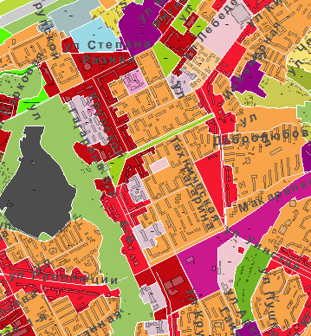

1:25000
ПРИЛОЖЕНИЕ 2
к решению
Пермской городской Думы

Фрагмент карты
статьи 49 Правил землепользования и застройки города Перми, предусматривающий изменение градостроительного зонирования
в отношении земельного участка по ул. Кирпичной, 1 в Мотовилихинском районе города Перми

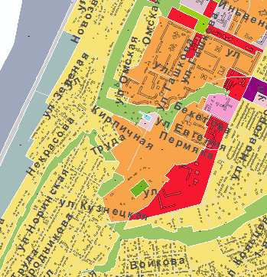

1:25000
ПРИЛОЖЕНИЕ 3
к решению
Пермской городской Думы

Фрагмент карты
статьи 49 Правил землепользования и застройки города Перми,
предусматривающий изменение градостроительного зонирования
в отношении земельного участка с кадастровым номером 59:01:1713487:5
по ул. Путейской 2-й, 99 в Дзержинском районе города Перми
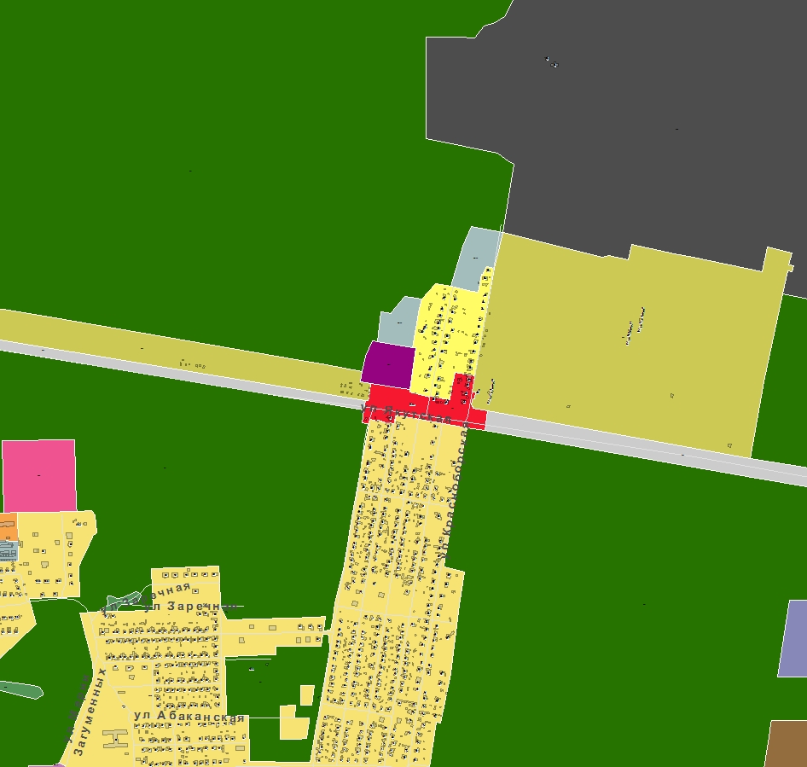

1:25000
ПРИЛОЖЕНИЕ 4
к решению
Пермской городской Думы

Фрагмент карты
статьи 49 Правил землепользования и застройки города Перми,
предусматривающий изменение градостроительного зонирования
в отношении земельных участков по ул. Адмирала Ушакова, 18, 20
в Кировском районе города Перми

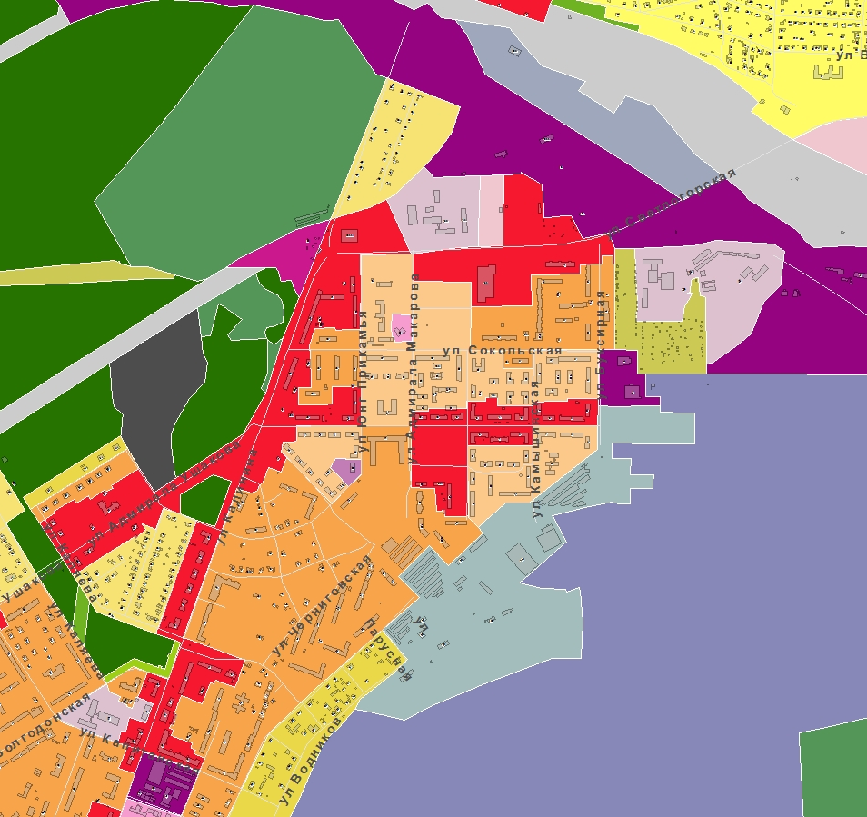

1:25000
ПРИЛОЖЕНИЕ 5
к решению
Пермской городской Думы

Фрагмент карты
статьи 49 Правил землепользования и застройки города Перми,
предусматривающий изменение градостроительного зонирования
в отношении земельного участка по ул. Адмирала Макарова, 45
в Кировском районе города Перми

1:25000
ПРИЛОЖЕНИЕ 6
к решению
Пермской городской Думы

Фрагмент карты
статьи 49 Правил землепользования и застройки города Перми, предусматривающий изменение градостроительного зонирования
в отношении земельных участков площадью 3071 кв. м, 3148 кв. м
в квартале, ограниченном ул. Криворожской, ул. Социалистической,
ул. Ереванской, ул. Цимлянской в Орджоникидзевском районе города Перми

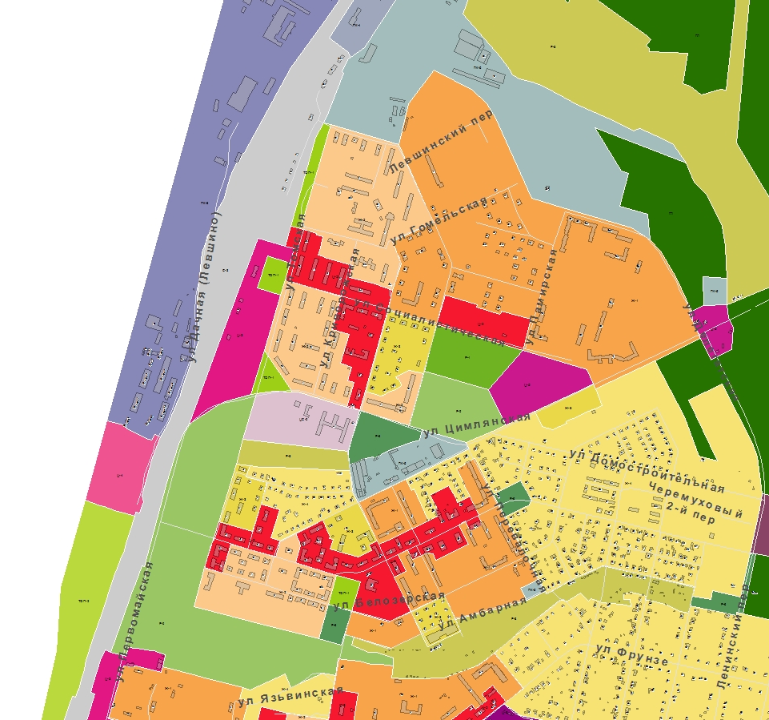

1:25000
ПРИЛОЖЕНИЕ 7
к решению
Пермской городской Думы

Фрагмент карты
статьи 49 Правил землепользования и застройки города Перми, предусматривающий изменение градостроительного зонирования
в отношении земельного участка площадью 2931 кв. м, земельного участка по ул. Ереванской, 35, земельного участка по ул. Ереванской, 37 в квартале, ограниченном ул. Криворожской, ул. Социалистической, ул. Ереванской,
ул. Цимлянской в Орджоникидзевском районе города Перми

1:25000
ПРИЛОЖЕНИЕ 8
к решению
Пермской городской Думы

Фрагмент карты
статьи 49 Правил землепользования и застройки города Перми, предусматривающий изменение градостроительного зонирования
в отношении территории, включающей земельный участок
по ул. Кировоградской, 140 в Кировском районе города Перми

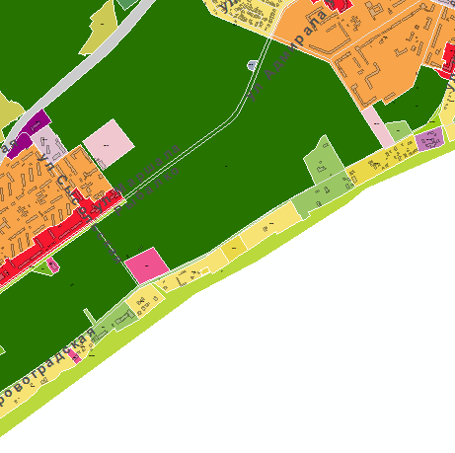

1:25000
ПРИЛОЖЕНИЕ 9
к решению
Пермской городской Думы

Фрагмент карты
статьи 49 Правил землепользования и застройки города Перми, предусматривающий изменение градостроительного зонирования
в отношении земельных участков с кадастровыми номерами: 59:01:0000000:48109, 59:01:0000000:48110, 59:01:0000000:48113, 59:01:0000000:48115, 59:01:0000000:48120 в Свердловском районе
города Перми

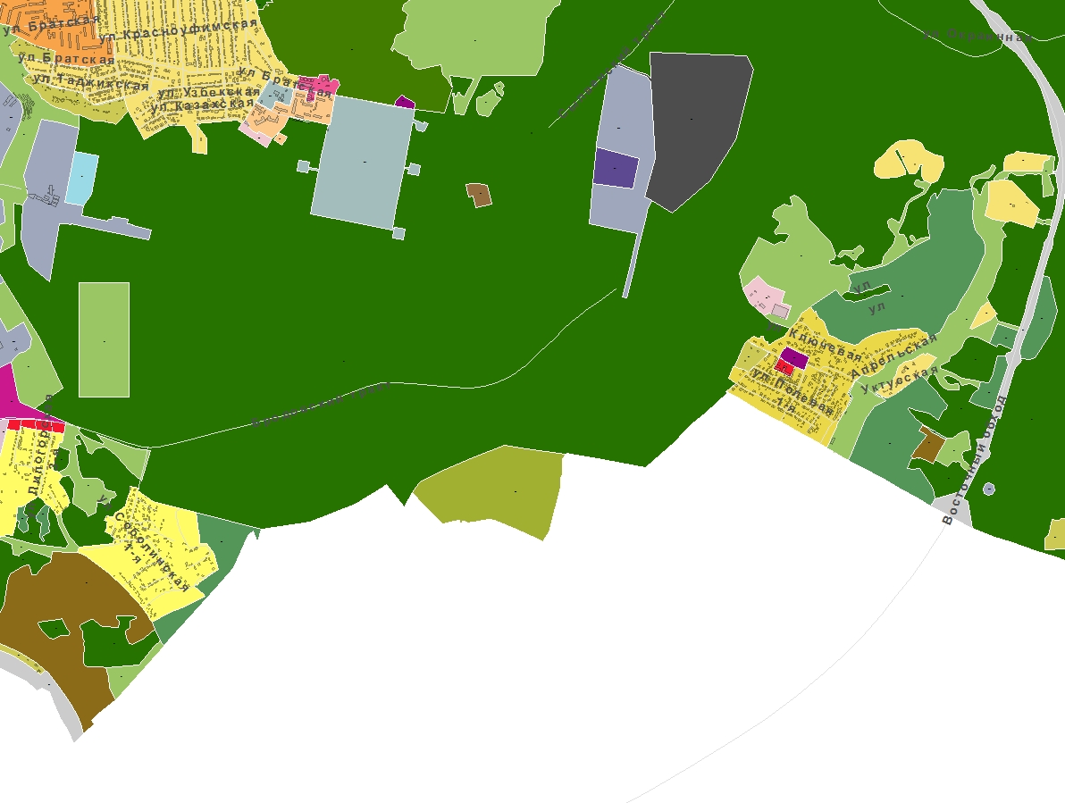

1:25000

